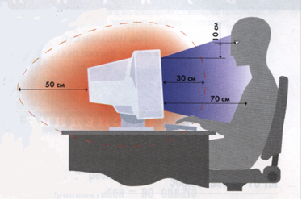
“Я смотрю кино про себя,
в котором я смотрю кино,
про себя в котором я смотрю
кино, в котором я смотрю кино”
«Психотроника», дебютный фильм Дмитрия Кузнецова
День одиннадцатый. Охранники
Многие сильно удивятся, когда вспомнят, что в кабинете Окулиста им не проверяли зрение совсем – там был какой-то странный тест на угадывание псевдослучайных чисел и графа для ввода зрения. Военко-матный тест на зрение носит более практическую задачу, чем опознание букв мелким почерком...
Сегодня мы посетим два кабинета охраны. В каждом из них – огромное число мониторов с записями камер, которые покрывают большую часть Военко-мата, только монитор по Тёмному Коридору шипит цифровыми шумами, и говорит, что соединение разорвано. Испытание обоих кабинетов простое – нужно посчитать размер очереди в другой кабинет. В первом кабинете – LCD экраны, а во втором – модные OLED. В остальном правила симметричные.
На листочке сегодня записываем время в формате чч:мм, имя (не больше 14 символов) и порядок обхода. (12 или 21)
Начало1 – 10:00, Начало2 – 10:00
Конец1 – 12:00, Конец2 – 12:00
Время процедуры1 –
Время процедуры2 –
В зачёт идут те, кто успешно прошёл два кабинета.

